
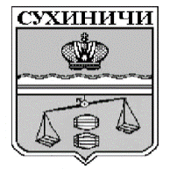
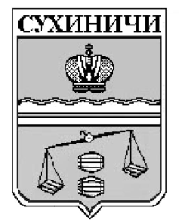
Администрация сельского поселения
«Село Брынь»
Калужская область
ПОСТАНОВЛЕНИЕ

от 12.10.2023г |  | № 69

Об отмене постановления администрации
СП «Село Брынь»

В соответствии с Федеральным законом от 06.10.2003 № 131-ФЗ «Об общих принципах организации местного самоуправления в Российской Федерации», руководствуясь Уставом сельского поселения «Село Брынь», администрация СП «Село Брынь» ПОСТАНОВЛЯЕТ:

1. Постановление администрации сельского поселения «Село Брынь» от 25.06.2021 № 25 «О создании условий и определении форм участия граждан в обеспечении первичных мер пожарной безопасности на территории СП «Село Брынь»- отменить.
2. Настоящее Постановление вступает в силу после его обнародования и подлежит размещению на сайте администрации муниципального района "Сухиничский район" в сети Интернет.
3. Контроль за исполнением данного Постановления оставляю за собой.

Глава администрации
СП «Село Брынь» О.В. Выртан

